BAB II
LANDASAN TEORI

II.1 Landasan Hukum
Penelitian yang dilakukan pada Pelabuhan Penyeberangan Kariangau memerlukan dasar hukum yang jelas. Adapun dasar hukum tersebut adalah:
1. Undang-Undang Nomor 17 tahun 2008 tentang Pelayaran :
    - Pasal 1 ayat 3 : Angkutan di perairan adalah kegiatan mengangkut dan/atau memindahkan penumpang dan/atau barang dengan menggunakan kapal.
    - Pasal 1 ayat 6 : Trayek adalah rute atau lintasan pelayanan angkutan dari satu pelabuhan ke pelabuhan lainnya.
    - Pasal 1 ayat 16 : Pelabuhan adalah tempat yang terdiri atas daratan dan/atau perairan dengan batas-batas tertentu sebagai tempat kegiatan pemerintahan dan kegiatan pengusahaan yang dipergunakan sebagai tempat kapal bersandar, naik turun penumpang, dan/atau bongkar muat barang, berupa terminal dan tempat berlabuh kapal yang dilengkapi dengan fasilitas keselamatan dan keamanan pelayaran dan kegiatan penunjang pelabuhan serta sebagai tempat perpindahan intra dan antarmoda transportasi.
    - Pasal 1 ayat 36 : Kapal adalah kendaraan air dengan bentuk dan jenis tertentu, yang digerakkan dengan tenaga angin, tenaga mekanik, energi lainnya, ditarik atau ditunda, termasuk kendaraan yang berdaya dukung dinamis, kendaraan di bawah permukaan air, serta alat apug dan bangunan terapung yang tidak berpindah-pindah.
    - Pasal 1 ayat 32 : Keselamatan dan Keamanan Pelayaran adalah suatu keadaan terpenuhinya persyaratan keselamatan dan keamanan yang menyangkut angkutan di perairan, kepelabuhanan, dan lingkungan maritim.
6. Pasal 22 ayat 1 : Angkutan penyeberangan merupakan angkutan yang berfungsi sebagai jembatan yang menghubungkan jaringan jalan atau jaringan jalur kereta api yang dipisahkan oleh perairan untuk mengangkut penumpang dan/atau kendaraan beserta muatannya.

2. Peraturan Pemerintah Nomor 61 Tahun 2009 tentang Kepelabuhanan:
1. Pasal 1 ayat 13 : Angkutan Penyeberangan adalah angkutan yang berfungsi sebagai jembatan yang menghubungkan jaringan jalan atau jaringan jalur kereta api yang dipisahkan oleh perairan untuk mengangkut penumpang dan kendaraan beserta muatannya. Kriteria lintas penyebe-rangan :
        - Menghubungkan jaringan jalan atau jaringan kereta api yang terputus oleh laut, selat, teluk maupun sungai
        - Melayani lintas dengan trayek tetap dan teratur
        - Berfungsi sebagai jembatan bergerak
        - Menghubungkan antara dua pelabuhan
        - Tidak mengangkut barang lepas (PP 82 tahun 1999 pasal 7)
2. Pasal 21 ayat 1 Menjelaskan Rencana Induk Pelabuhan Laut dan Rencana Induk Pelabuhan Sungai dan Danau meliputi rencana peruntukan wilayah daratan dan perairan.
3. Pasal 21 ayat 2 menjelaskan Rencana peruntukan wilayah daratan sebagaimana dimaksud pada ayat (1) disusun berdasarkan kriteria kebutuhan:
        - Fasilitas pokok, dan
        - Fasilitas Penunjang.
4. Pasal 44 ayat 3, Unit penyelenggara pelabuhan sebagaimana dimaksud pada ayat 1 dalam melaksanakan fungsi pengaturan dan pembinaan, pengendalian, dan pengawasan kegiatan kepelabuhanan, mempunyai tugas dan tanggung jawab:
        - Menyediakan dan memelihara penahan gelombang, pelabuhan, dan alur pelayaran;
        - Menyediakan dan memelihara sarana bantu navigasi pelayaran;
        - Menjamin keamanan dan ketertiban di pelabuhan;
        - Menjamin dan memelihara kelestarian lingkungan di pelabuhan;
        - Menyusun rencana induk pelabuhan serta daerah lingkungan kerja dan daerah lingkungan kepentingan pelabuhan;
        - Menjamin kelancaran arus barang; dan
        - Menyediakan fasilitas pelabuhan.

3. Keputusan Menteri Perhubungan Nomor 52 Tahun 2004 Tentang Penyeleng-garaan Pelabuhan Penyeberangan :
- Pasal 1 nomor 1:
Pelabuhan Penyeberangan adalah Pelabuhan umum untuk kegiatan angkutan penyeberangan. Penyelenggara Pelabuhan Penyeberangan itu sendiri adalah Unit Pelaksana Teknis/Satuan Kerja Pelabuhan Penyebe-rangan atau Badan Usaha Pelabuhan Penyeberangan. Unit Pelaksana Teknis Pelabuhan Penyeberangan adalah Unit Organisasi Pemerintah Provinsi dan Pemerintah Kabupaten/Kota yang menyelenggarakan pe-labuhan penyeberangan.
- Pasal 6 ayat 5:
Rencana penentuan lahan daratan disususn untuk penyediaan kegiatan:
        - Fasilitas pokok, antara lain:
- Terminal penumpang
- Penimbang kendaraan bermuatan
- Jalan penumpang keluar/masuk kapal
- Perkantoran untuk kegiatan pemerintahan dan pelayanan jasa
- Fasilitas penyimpanan bahan bakar (bunker)
- fasilitas air, listrik, dan telekomunikasi
- Akses jalan dan/atau kereta api
- Fasilitas pemadam kebakaran
- Tempat tunggu kendaraan bermotor sebelum naik ke kapal.
        - Fasilitas penunjang, antara lain:
- Kawasan perkantoran untuk menunjang kelancaran pelayanan jasa kepelabuhanan
- Tempat penampungan limbah
- Fasilitas usaha yang menunjang kegiatan pelabuhan penyeberangan
- Areal pengembangan pelabuhan Fasilitas umum.

Adapun perhitungan yang terdapat pada lampiran KM. Nomor 52 Tahun 2004 ini yaitu mengenai analisa untuk :
Kebutuhan luasan lapangan parkir kendaraan pengantar/penjemput yaitu sebagai berikut :

A’ = a . n1 . N . x . y . z . 1/n²

Keterangan :
A’ = Luas total areal parkir untuk kendaraan Antar/Jemput
A = Luas areal yang dibutuhkan untuk satu kendaraan.
n₁ = Jumlah penumpang dalam satu kapal.
n₂ = Jumlah penumpang dalam satu kendaraan.
= (Rata – rata 8 Orang / kendaraan)
N = Jumlah kapal Datang/Berangkat pada saat Bersamaan
X = Rata - rata pemanfaatan ( 1,0 )
y = Rasio konsentrasi (1,0-1,6)
z = Rata-rata Pemanfaatan (1,0 : seluruh penumpang meninggalkan terminal dengan kendaraan )

4. Keputusan Menteri Perhubungan Nomor 58 Tahun 2003 tentang Mekanisme Penetapan dan Formulasi Perhitungan Tarif Angkutan Penyeberangan.
Pasal 3 : 1 satuan unit produksi = 0,73 m²

5. Peraturan Menteri Perhubungan Nomor 18 Tahun 2012 tentang Perubahan Atas Keputusan Menteri Perhubungan Nomor 58 Tahun 2003 tentang Mekanisme Penetapan dan Formulasi Perhitungan Tarif Angkutan Penyebe-rangan.
Tabel II.1
Standar Unit Produksi (SUP) Untuk Kendaraan

No | Gol | Jenis Kendaraan | SUP
1 | I | Sepeda | 1,6
2 | II | Kendaraan bermotor roda 2, berupa sepeda motor | 2,8
3 | III | Kendaraan Roda 3 dan Roda 2 diatas 500 cc | 5,6
4 | IV A | Kendaraan penumpang beserta penumpangnya dengan panjang sampai dengan 5 meter | 21,63
4 | IV B | Kendaraan barang beserta muatannya dengan panjang sampai dengan 5 meter | 17,98
5 | V A | Kendaraan penumpang beserta penumpangnya dengan panjang 5 - 7 meter | 37.39
5 | V B | Kendaraan barang beserta muatannya dengan panjang 5-7 meter | 31,55
6 | VI A | Kendaraan penumpang beserta penumpangnya dengan panjang 7–10 meter | 63,28
6 | VI B | Kendaraan barang beserta muatannya dengan panjang 7–10 meter | 52,33
7 | VII | Kendaraan bermotor berupa mobil barang (truk/tronton)/tangki, kereta penarik berikut gandengan serta kendaraan alat berat dengan ukuran panjang 10-12 meter | 66,03
8 | VIII | Kendaraan bermotor berupa mobil barang (truk/tronton)/tangki, kereta penarik berikut gandengan serta kendaraan alat berat dengan ukuran panjang 12-16 meter | 98,75
9 | IX | Kendaraan bermotor berupa mobil barang (truk/tronton)/tangki, kereta penarik berikut gandengan serta kendaraan alat berat dengan ukuran panjang 16 meter | 148,13
Sumber: Peraturan Menteri Perhubungan Nomor 18 Tahun 2012
6. Keputusan Direktur Jenderal Perhubungan Darat Nomor : 272/Hk.105/ DRJD/96 Tentang Pedoman Teknis Penyelenggaraan Fasilitas Parkir.
BAB 1 Ketentuan Umum
Pengertian:
  - Parkir adalah keadaan tidak bergerak suatu kendaraan yang tidak bersifat sementara.
  - Fasilitas parkir adalah lokasi yang ditentukan sebagai tempat pemberhentian kendaraan yang tidak bersifat sementara untuk melakukan kegiatan pada suatu kurun waktu.
  - Fasilitas parkir di luar badan jalan (off street parking) adalah fasilitas parkir kendaraan di luar jalan umum yang dibuat khusus atau penunjang kegiatan yang dapat berupa tempat parkir dan/atau gedung parkir
  - Satuan ruang parkir (SRP) adalah ukuran luas efektif untuk meletakkan kendaraan (mobil penumpang, bus/truk, atau sepeda motor), termasuk ruang bebas dan lebar buka pintu. Untuk hal-hal tertentu bila tanpa penjelasan, SRP adalah SRP untuk mobil penumpang.
  - Jalur gang merupakan jalur antara dua deretan ruang parkir yang berdekatan.
Tabel II.2
Lebar Bukaan Pintu Kendaraan
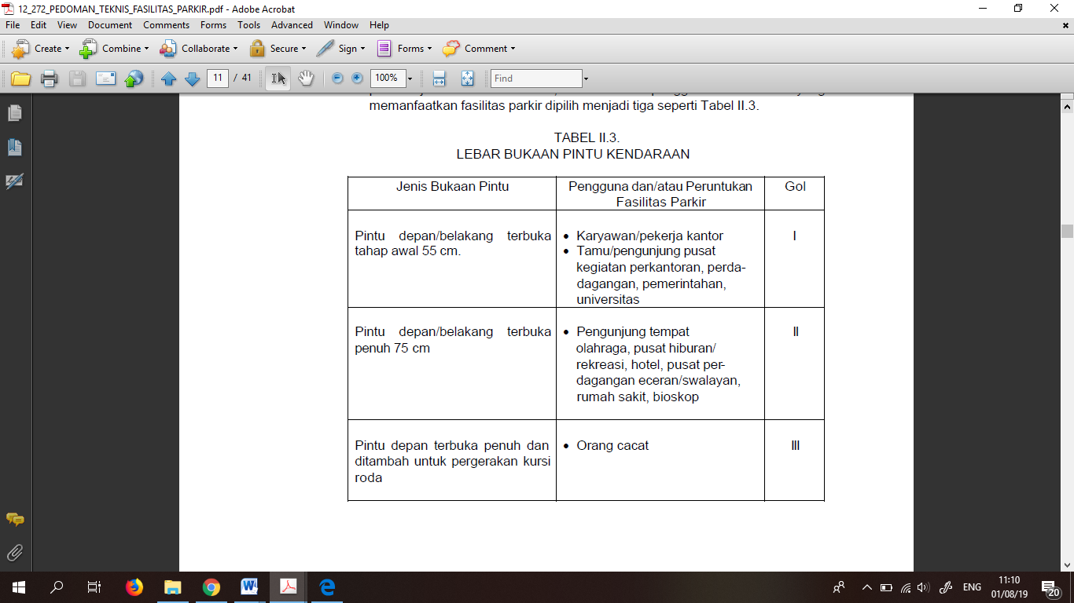

Tabel II.3
Penentuan Satuan Ruang Parkir (SRP)
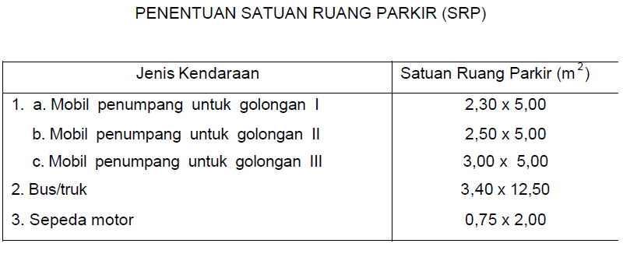
Sumber: SK Dirjend No: 272/Hk.105/DRJD/96

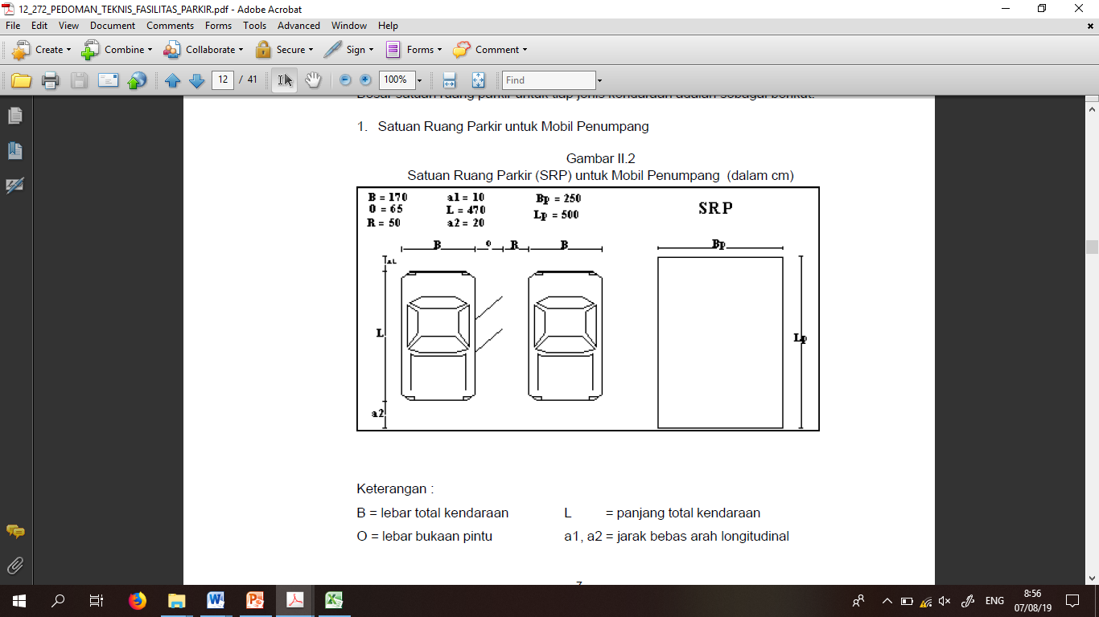
Sumber: SK Dirjend No: 272/Hk.105/DRJD/96
Gambar II.1
Penentuan Satuan Ruang Parkir (SRP) Untuk Mobil Penumpang

Gol I : B = 170 a1 = 10 Bp = 230 = B + O + R
O = 55 L = 470 Lp = 500 = L + a1 + a2
R = 5 a2 = 20
Gol II : B = 170 a1 = 10 Bp = 250 = B + O + R
O = 75 L = 470 Lp = 500 = L + a1 + a2
R = 5 a2 = 20
Gol III : B = 170 a1 = 10 Bp = 300 = B + O + R
O = 80 L = 470 Lp = 500 = L + a1 + a2
R = 50 a2 = 20
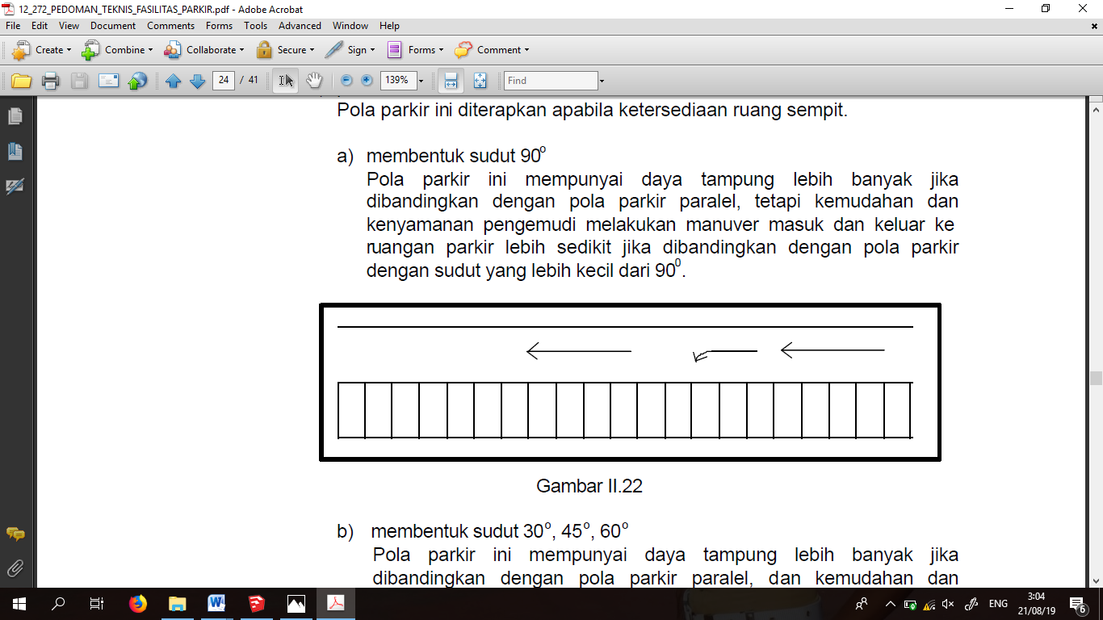
Sumber: SK Dirjend No: 272/Hk.105/DRJD/96
Gambar II.2
Pola Parkir Satu Sisi Membentuk 90⁰

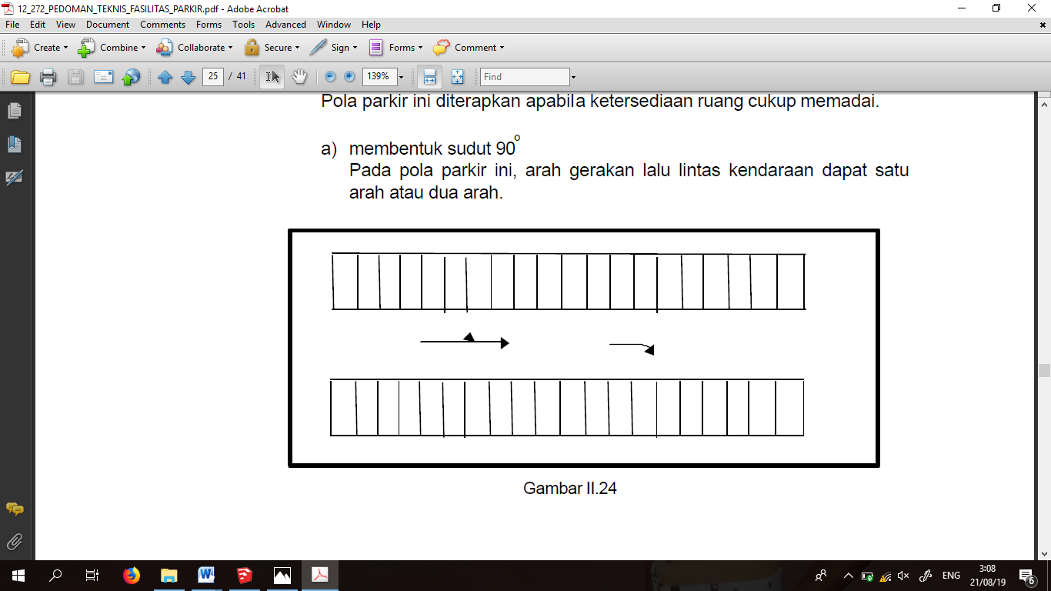
Sumber: SK Dirjend No: 272/Hk.105/DRJD/96

Gambar II.3
Pola Parkir Dua Sisi Membentuk 90⁰

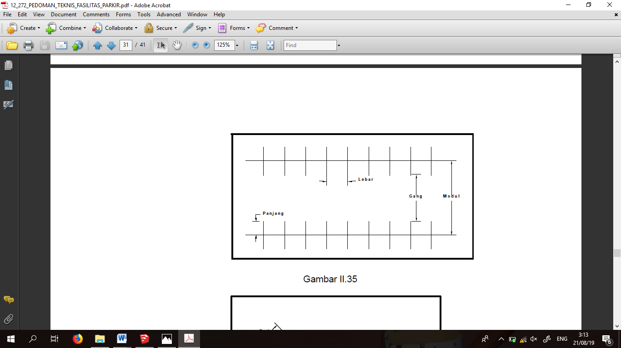
Sumber: SK Dirjend No: 272/Hk.105/DRJD/96

Gambar II.4
Jalur Gang

Tabel II.4
Lebar Jalur Gang
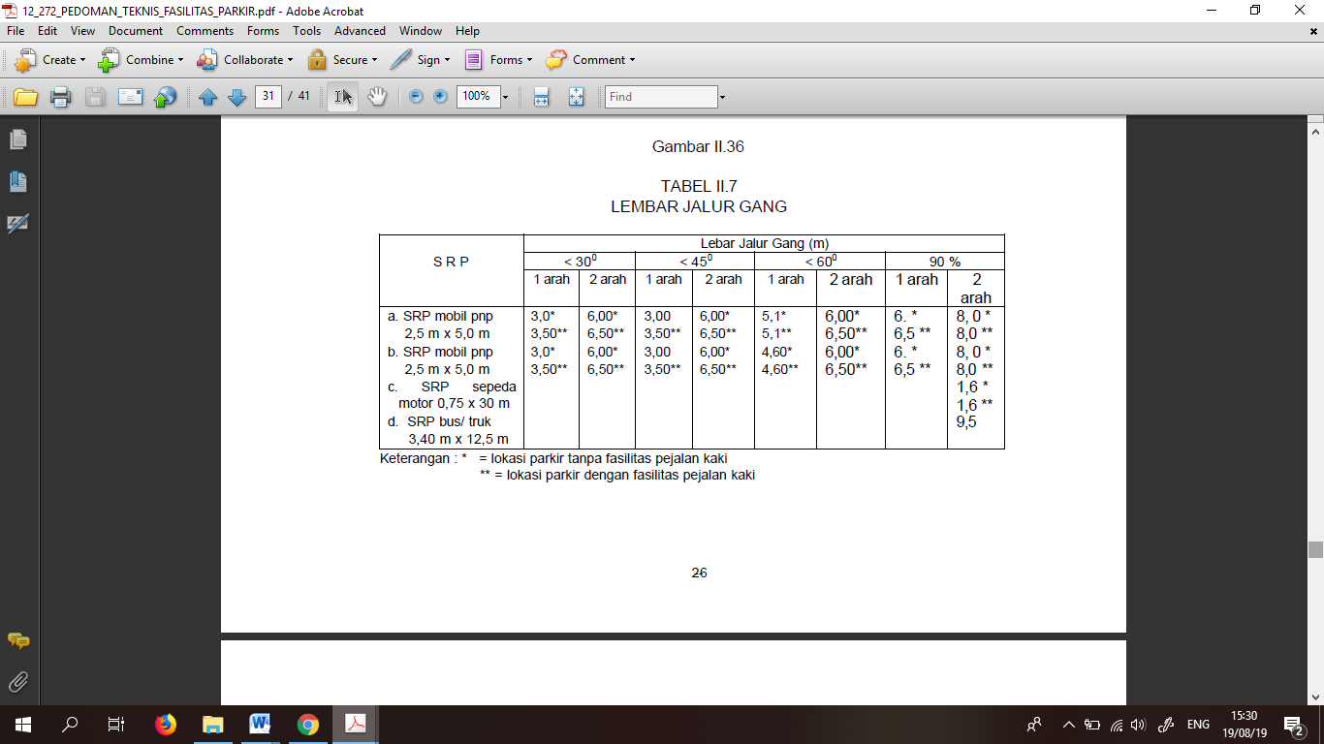
Sumber: SK Dirjend No: 272/Hk.105/DRJD/96

II.2 Landasan Teori
1. Transportasi
Menurut Fidel Miro (2004), Transportasi dapat diartikan sebagai usaha memindahkan, menggerakkan, mengangkut, atau mengalihkan suatu objek dari suatu tempat ke tempat lain, dimana di tempat ini objek tersebut lebih bermanfaat atau dapat berguna untuk tujuan-tujuan tertentu.
2. Kepelabuhanan
Menurut Abubakar Dkk (2010), Kepelabuhanan adalah segala sesuatu yang berkaitan dengan pelaksanaan fungsi pelabuhan untuk menunjang kelancaran, keamanan, dan ketertiban arus lalu lintas kapal, penumpang, dan/atau barang, keselamatan dan keamanan berlayar, tempat perpindahan intra-dan/atau antarmoda serta mendorong perekonomian nasional dan daerah dengan tetap memperhatikan tata ruang wilayah.
3. Pelabuhan Penyeberangan
Menurut Keputusan Menteri Perhubungan Nomor 52 tahun 2004 pasal 4, Pelabuhan Penyeberangan adalah pelabuhan umum yang diselenggarakan untuk kepentingan pelayanan masyarakat umum untuk kegiatan angkutan penyeberangan.
4. Penyelenggara Pelabuhan Penyeberangan
Menurut Keputusan Menteri Perhubungan Nomor 52 tahun 2004 pasal 7, Penyelenggara Pelabuhan Penyeberangan adalah Unit Pelaksana Teknis/ Satuan Kerja Pelabuhan Penyeberangan atau Badan Usaha Pelabuhan Pe-nyeberangan.
5. Fasilitas Pelabuhan
Menurut Abubakar Dkk (2010), Suatu Pengantar Transportasi Penyeberangan ada beberapa jenis fasilitas pelabuhan, antara lain :
    - Fasilitas Perairan
    - Fasilitas Penunjang Perairan
    - Fasilitas Daratan
    - Fasilitas pokok, meliputi :
        - Terminal penumpang
        - Penimbang kendaraan bermuatan
        - Jalan penumpang keluar/masuk kapal (gangway)
        - Perkantoran untuk kegiatan pemerintahan dan pelayanan jasa
        - Fasilitas penyimpanan bahan bakar ( bunker )
        - Instalasi air, listrik dan telekomunikasi
        - Fasilitas pemadam kebakaran
        - Tempat tunggu kendaraan bermotor sebelum naik ke kapal
    - Fasilitas Penunjang
        - Kawasan perkantoran untuk menunjang kelancaran pelayanan jasa kepelabuhanan.
        - Tempat penampungan limbah
        - Fasilitas usaha yang menunjang kegiatan pelabuhan penyeberangan
        - Areal pengembangan pelabuhan
        - Fasilitas umum lainnya (Peribadatan, taman, jalur hijau, dan kesehatan) untuk memenuhi kebutuhan penumpang
6. Penumpang
Menurut Kamus Besar Bahasa Indonesia, Penumpang adalah seseorang yang hanya menumpang, baik itu pesawat, kereta api, bus, maupun jenis transportasi lainnya, tetapi tidak termasuk awak mengoperasikan dan melayani wahana tersebut. Penumpang bisa dikelompokkan dalam dua kelompok:
- Penumpang yang naik suatu mobil tanpa membayar, apakah dikemudikan oleh pengemudi atau anggota keluarga.
- Penumpang umum adalah penumpang yang ikut dalam perjalanan dalam suatu wahana dengan membayar, wahana bisa berupa taxi, bus, kereta api, kapal ataupun pesawat terbang.
7. Kendaraan
Menurut Kamus Besar Bahasa Indonesia, Kendaraan atau angkutan adalah alat transportasi, baik yang digerakkan oleh mesin maupun oleh makhluk hidup. Kendaraan ini biasanya buatan manusia (mobil, motor, kereta, perahu, pesawat), tetapi ada yang bukan buatan manusia dan masih bisa disebut kendaraan, seperti gunung es, dan batang pohon yang mengambang. Kendaraan tidak bermotor dapat juga digerakkan oleh manusia atau ditarik oleh hewan, seperti gerobak.
8. Terminal Penumpang
Berdasarkan Keputusan Menteri Perhubungan Nomor : KM 52 Tahun 2004 dan berdasarkan peraturan Direktur Jenderal Perhubungan Darat Nomor : SK.2681/AP/.005/DRJD/2006 tentang pengoperasian pelabuhan penyebe-rangan, Terminal penumpang merupakan bangunan gedung sebagai tempat untuk ruang tunggu penumpang sebelum diperkenankan memasuki kapal.
Menurut Modul Perencanaan Pelabuhan karangan Bambang Setiawan (2014), Bangunan Terminal Penumpang sebuah pelabuhan terdiri dari: ruang tunggu keberangkatan, kantor administrasi, ruang lain-lain misalnya kantin, wc umum, loket karcis, loket telepon umum, mushola dan lain-lain.

